Oppgave 3.
t = ?
v = ?
G
F

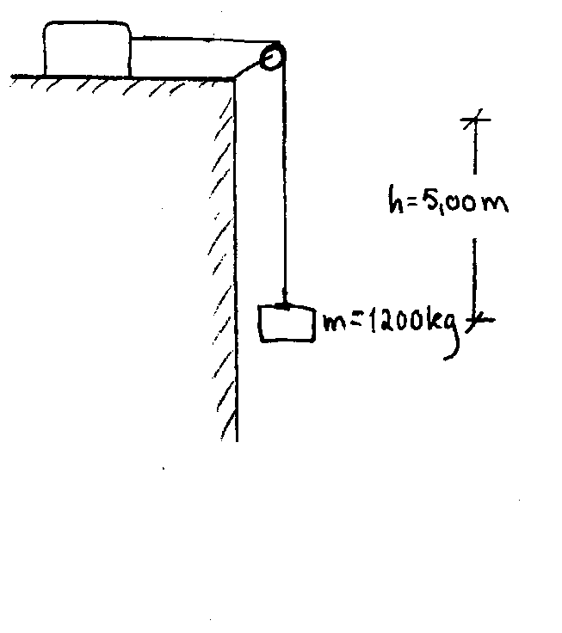
Figuren til venstre viser en motor med nyttig effekt P_{a} = 5,75 kW som hever en last m = 1200 kg høyden h = 5,00 m med konstant fart.

a) Hvilke krefter virker på lasta?
Tegn dem inn i figuren og bestem
F
verdien til hver av dem.

Siden lasten har konstant fart, bruker vi Newtons 1. lov

G = mg
G = 1200 kg ∙ 9,81 N = 11,8 kN

Da F, er motkrafta til G.
ΣF = 0
F – G = 0
F = G
F = 11,8 kN

b) Bestem det nyttige arbeidet W_{a} som

motoren utfører på høyden h.
G

W_{A} = F ⋅ s

W_{A} = 11772 N ∙ 5,00 m = 58860 N = 58860 J

Motroren utfører et arbeide på 58,9 kJ

c) Bestem hvor lang tid lasta bruker på
høyden h. (Hint: W = P∙ t)

W = P ∙ t /:P

$\frac{W}{P}= \frac{P ∙ t}{P}$

$\frac{W}{P}=t$

t = $\frac{58860 J}{5750 }$ = 10,24 s

d) Motoren har en virkningsgrad på
78,0 %.
Bestem den tilførte effekten P_{t} til
Motoren.

Ƞ = $\frac{P_{A}}{P_{t}} → P_{t}= \frac{P_{A}}{Ƞ} → P_{t}= \frac{5,75 kW}{0,78}=$ 7,37 kW

Effekten blir da 7,37 kW

- Bestem hvor mye arbeid/energi som er gått med til friksjonsarbeid/varme i motoren i den tiden den bruker på å løfte lasta høyden h.

100% - 78% = 22% Dette forteller oss at vi har 22% energi tap ved dette heis oppsettet. Og vi får da:

$7,32 kW ∙ 0,22$ = 1,62 kW

